Приложение № 1 к
Постановлению Администрации муниципального района «Братский район»
от « » 2024 №

СХЕМА РАСПОЛОЖЕНИЯ ГРАНИЦ ПУБЛИЧНОГО СЕРВИТУТА
Система координат МСК -38, зона 3
Площадь устанавливаемого публичного сервитута 574504 м²
Публичный сервитут испрашивается на земельном участке с кадастровым номером 38:02:041101:294 –126069м²
Публичный сервитут испрашивается на земельном участке с кадастровым номером 38:02:041001:934 –218669м²
Публичный сервитут испрашивается на земельном участке с кадастровым номером 38:02:041001:933 – 140504м²
Публичный сервитут испрашивается на земельном участке с кадастровым номером 38:02:040301:155 – 280м²
Публичный сервитут испрашивается на земельном участке с кадастровым номером 38:00:000000:443 --
79921м²
Публичный сервитут испрашивается на землях государственная собственность, на которые не разграничена – 9061м²
Цель установления публичного сервитута: в целях строительства объекта электросетевого хозяйства:
«ВЛ – 10 кВ фидер № 2 «Кежма -Боровское» от ПС «Кежемская -тяговая»
Обозначение характерных точек границ | Координаты, м
 | X | Y
1 | 2 | 3
н1 | 858738,71 | 3214014,18
н2 | 858731,06 | 3214034,81
н3 | 857891,69 | 3213687,10
н4 | 857806,00 | 3213655,62
н5 | 855692,79 | 3213698,28
н6 | 855172,43 | 3213709,01
н7 | 854798,64 | 3213716,71
н8 | 854746,58 | 3213691,77
н9 | 854336,33 | 3213059,49
н10 | 853928,45 | 3212429,42
н11 | 853511,98 | 3211796,38
н12 | 852263,06 | 3209897,96
н13 | 851430,62 | 3208629,64
н14 | 850262,53 | 3207720,47
н15 | 849436,99 | 3207050,64
н16 | 848762,52 | 3206502,25
н17 | 848655,86 | 3206130,96
н18 | 848396,18 | 3205221,65
н19 | 848355,35 | 3205075,27
н20 | 848219,85 | 3204576,74
н21 | 847928,49 | 3203517,76
н22 | 847835,08 | 3203227,27
н23 | 847667,59 | 3202646,18
н24 | 847904,72 | 3202537,28
н25 | 847933,94 | 3202526,85
н26 | 847941,48 | 3202523,33
н27 | 847949,94 | 3202543,63
н28 | 847942,50 | 3202547,12
н29 | 847913,29 | 3202557,55
н30 | 847694,44 | 3202657,91
н31 | 847855,61 | 3203219,36
н32 | 847949,68 | 3203511,85
н33 | 848241,04 | 3204570,83
н34 | 848376,47 | 3205069,11
н35 | 848417,16 | 3205215,03
н36 | 848676,82 | 3206124,31
н37 | 848781,66 | 3206489,49
н38 | 849450,90 | 3207033,60
н39 | 850276,44 | 3207703,43
н40 | 851310,32 | 3208505,54
н41 | 851446,96 | 3208614,45
н42 | 852281,08 | 3209885,34
н43 | 853530,44 | 3211784,41
н44 | 853946,91 | 3212417,45
н45 | 854354,79 | 3213047,52
н46 | 854760,45 | 3213675,87
н47 | 854802,67 | 3213694,87
н48 | 855172,73 | 3213687,05
н49 | 857809,43 | 3213633,42
н50 | 857899,34 | 3213666,47
н1 | 858738,71 | 3214014,18
- | - | -
н51 | 848010,31 | 3202517,50
н52 | 848037,37 | 3202510,65
н53 | 848084,96 | 3202484,17
н54 | 848216,75 | 3202424,12
н55 | 848062,62 | 3201048,19
н56 | 848055,12 | 3200993,67
н57 | 848095,80 | 3200960,85
н58 | 848144,61 | 3200909,48
н59 | 849401,12 | 3199710,95
н60 | 850022,20 | 3197839,19
н61 | 850053,89 | 3197808,84
н62 | 850114,46 | 3197770,93
н63 | 850676,74 | 3197444,63
н64 | 850703,91 | 3197420,76
н65 | 851246,10 | 3197105,99
н66 | 851429,92 | 3196890,80
н67 | 851670,00 | 3196611,77
н68 | 851759,31 | 3196513,89
н69 | 851841,73 | 3196409,73
н70 | 851849,23 | 3196410,48
н71 | 852182,02 | 3196639,05
н72 | 852223,64 | 3196659,06
н73 | 852232,56 | 3196638,96
н74 | 852193,27 | 3196620,15
н75 | 851856,75 | 3196388,96
н76 | 851831,22 | 3196386,64
н77 | 851742,61 | 3196499,56
н78 | 851653,37 | 3196597,37
н79 | 851413,24 | 3196876,46
н80 | 851232,07 | 3197089,04
н81 | 850691,05 | 3197402,91
н82 | 850663,84 | 3197426,81
н83 | 850103,02 | 3197752,15
н84 | 850040,08 | 3197791,71
н85 | 850003,29 | 3197827,94
н86 | 849381,92 | 3199698,86
н87 | 848129,12 | 3200893,85
н88 | 848081,16 | 3200944,42
н89 | 848031,86 | 3200984,24
н90 | 848040,84 | 3201051,30
н91 | 848193,19 | 3202410,74
н92 | 848076,82 | 3202463,73
н93 | 848029,24 | 3202490,21
н94 | 847999,85 | 3202497,71
н51 | 848010,31 | 3202517,50

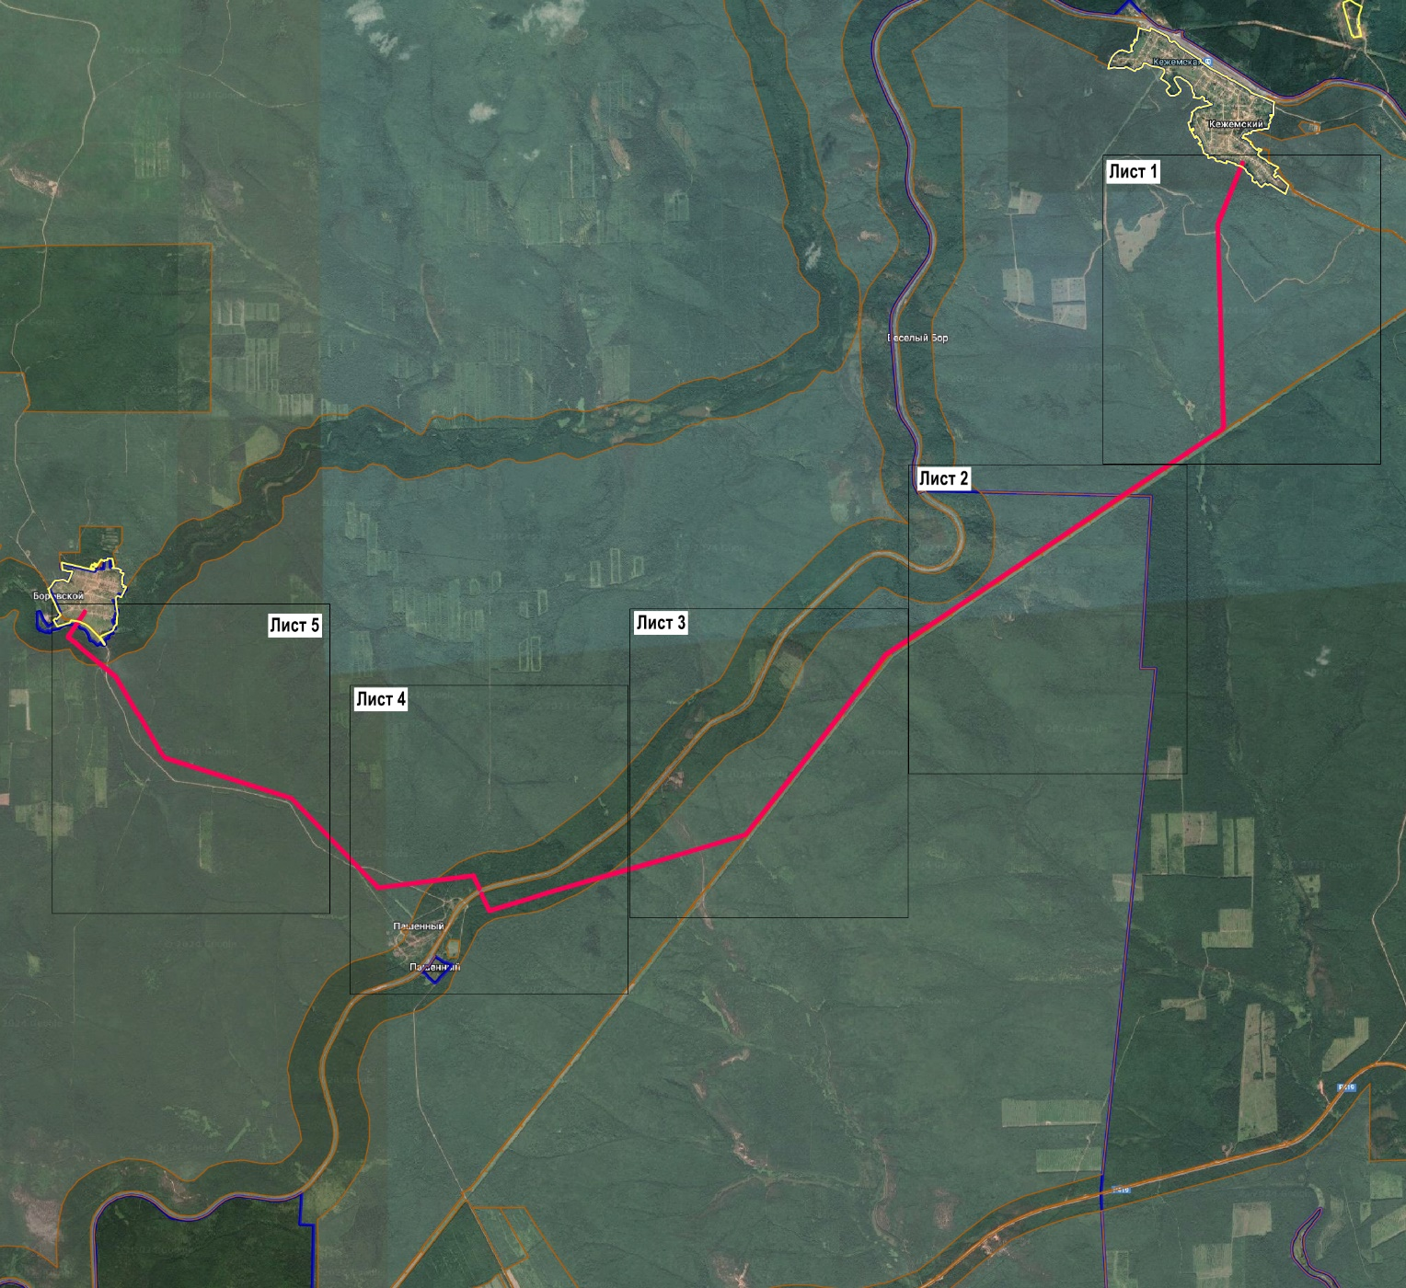

Масштаб 1: 200000
Условные обозначения:
-- граница образуемой части земельного участка (проектные границы публичного сервитута);

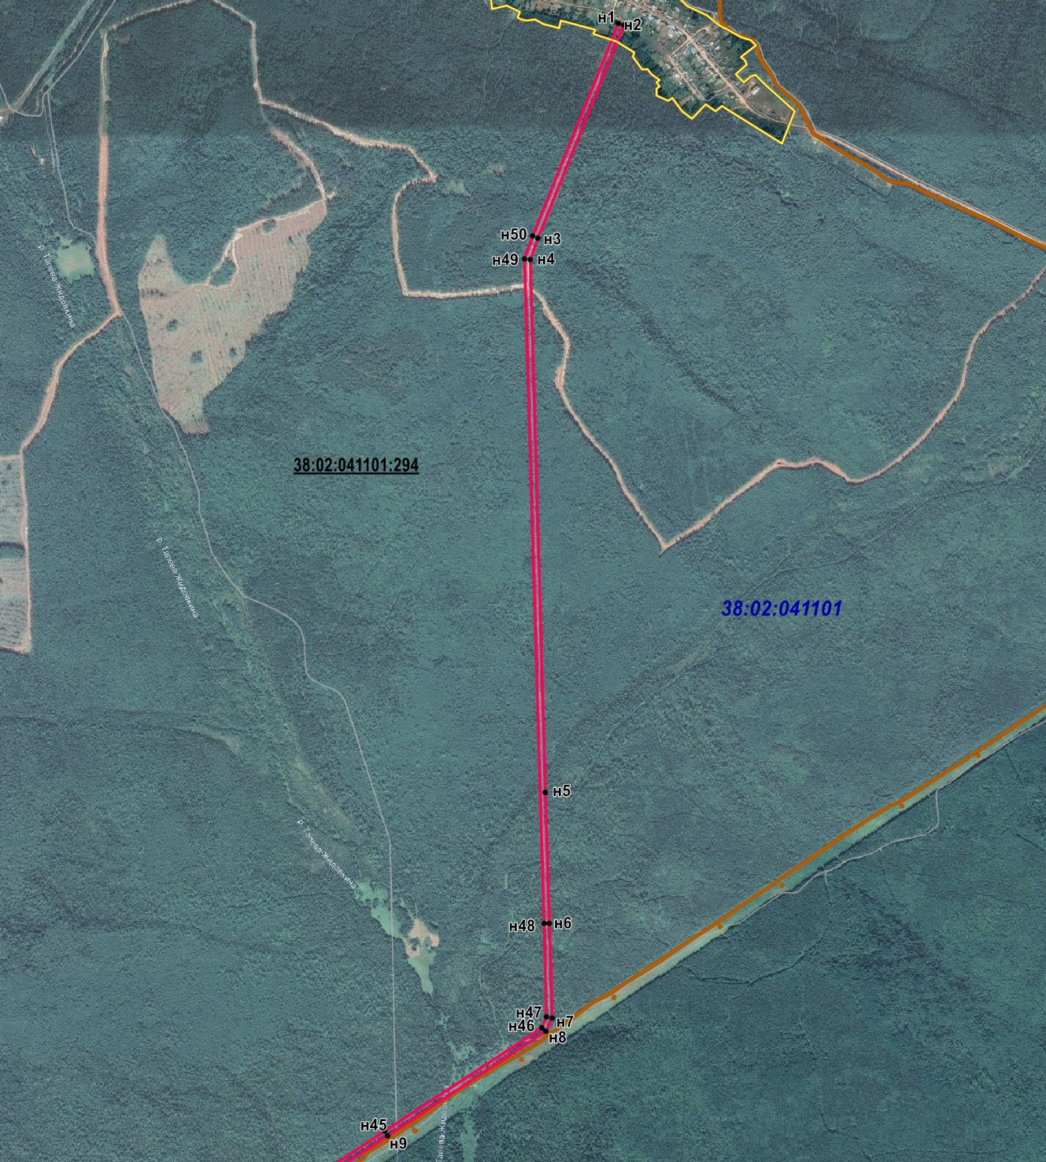
Лист 1

Масштаб 1: 49 000
Условные обозначения:
-- граница образуемой части земельного участка (проектные границы публичного сервитута);
--граница земельного участка;
н1 -- обозначение характерных точек публичного сервитута;
38:02:041101:294 – кадастровый номер земельного участка;
38:02:041101 – кадастровый квартал.

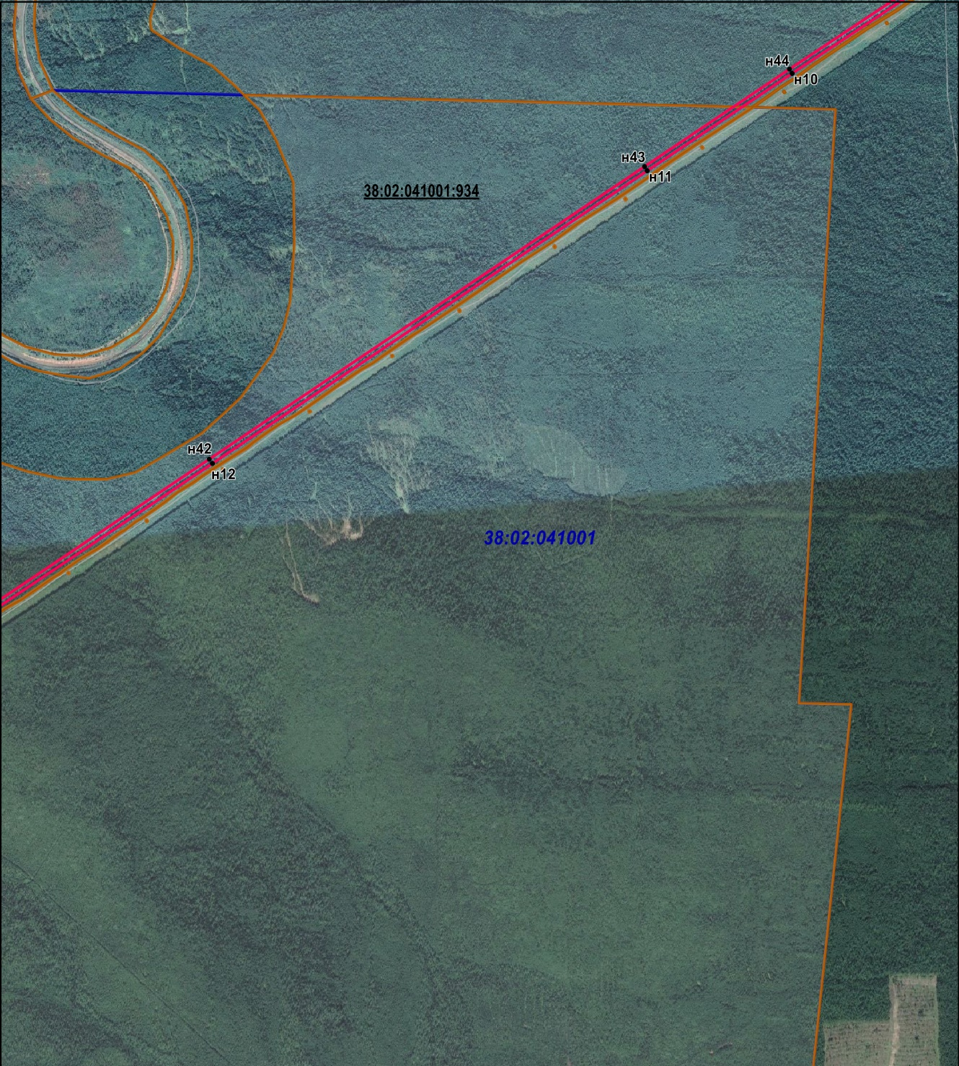
Лист 2

Масштаб 1: 49 000
Условные обозначения:
-- граница образуемой части земельного участка (проектные границы публичного сервитута);
--граница земельного участка;
н1 -- обозначение характерных точек публичного сервитута;
38:02:041001:934 – кадастровый номер земельного участка;
38:02:041001 – кадастровый квартал.

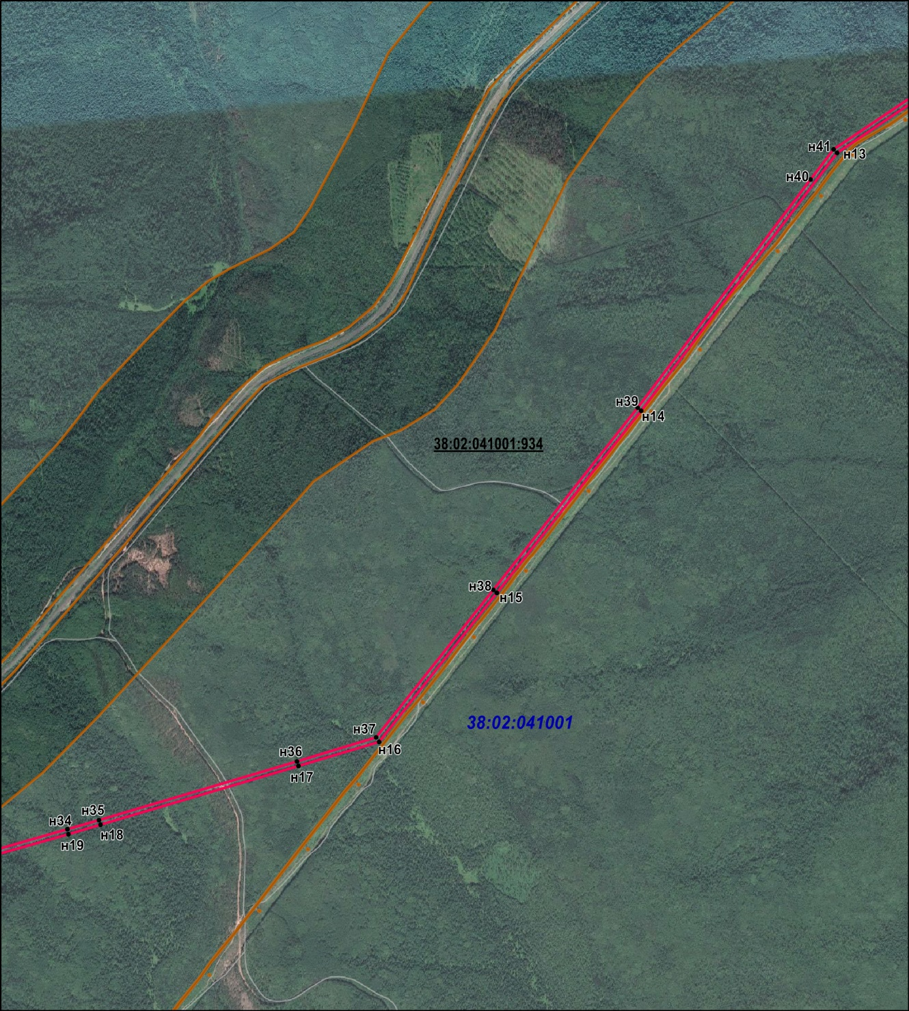
Лист 3

Масштаб 1: 49 000
Условные обозначения:
-- граница образуемой части земельного участка (проектные границы публичного сервитута);
--граница земельного участка;
н1 -- обозначение характерных точек публичного сервитута;
38:02:041001:934 – кадастровый номер земельного участка;
38:02:041001 – кадастровый квартал.

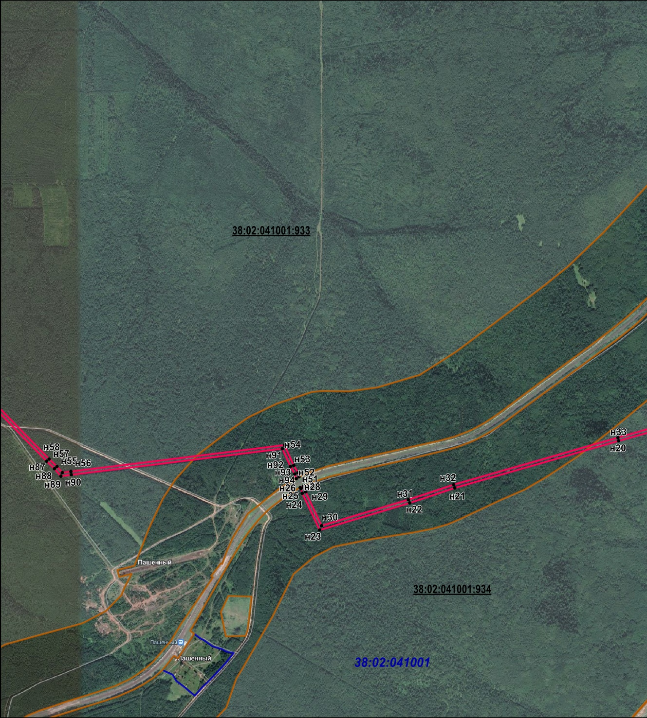
Лист 4

Масштаб 1: 49 000
Условные обозначения:
-- граница образуемой части земельного участка (проектные границы публичного сервитута);
--граница земельного участка;
н1 -- обозначение характерных точек публичного сервитута;
38:02:041001:934 – кадастровый номер земельного участка;
38:02:041001 – кадастровый квартал.

Лист 5
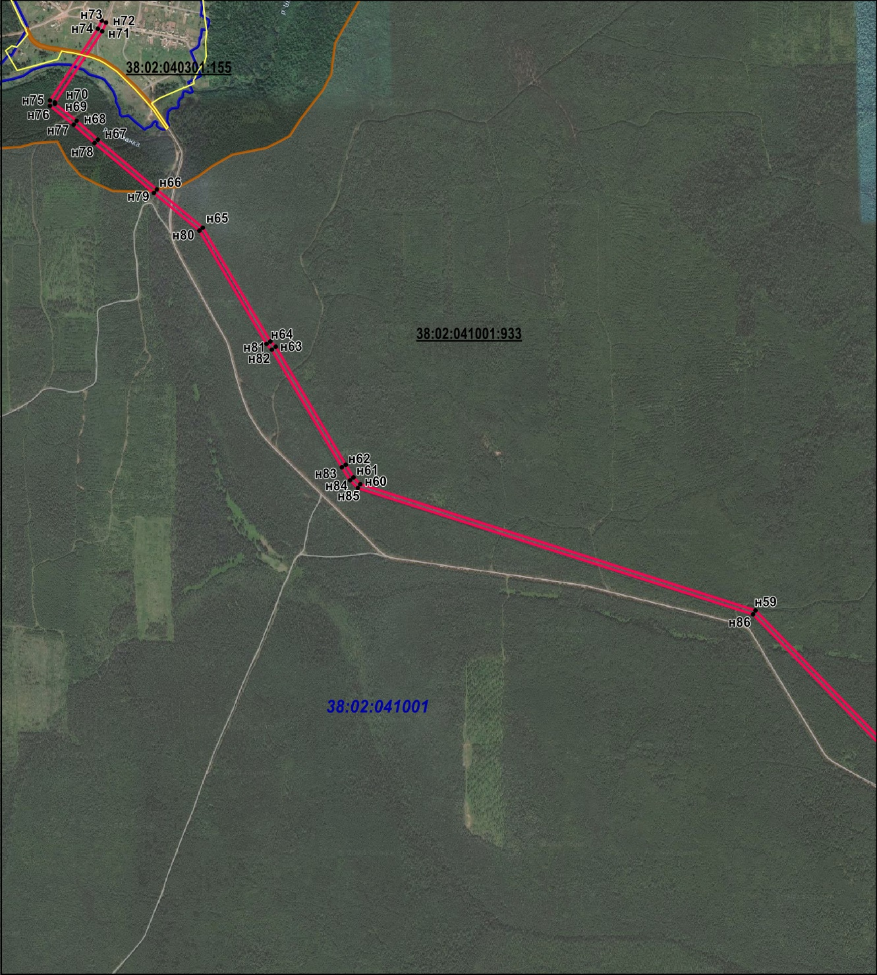

Масштаб 1: 49 000
Условные обозначения:
-- граница образуемой части земельного участка (проектные границы публичного сервитута);
--граница земельного участка;
н1 -- обозначение характерных точек публичного сервитута;
38:02:041001:933 – кадастровый номер земельного участка;
38:02:041001 – кадастровый квартал.

